Tohu taka: te reo Māori Kao pāua

Pāua fritter recipe

Whakaurus
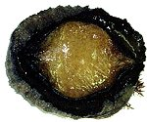
4 ngā pāua
1 te riki
1 te hēki
1 te kapu puehu parāoa
1 te kapu miraka
1 te kokoiti paura pēkana
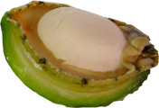
1 te kokoiti tote
Pepa
Hinu parai
He rau hīoi

Ritenga:
Kōwhātia te pāua ka poro haere i ngā taha.
Me horoi, ka tapahi ki kia iti nei ngā wāhanga.
Ka rau i ngā wāhanga ki te mīhini poroporo, ki tētahi mīhini mōtete rānei i te taha o te riki.

Ki tētahi kumete, whakaranutia te heki, te puehu parāoa, te pekana paura te tote me te pepa ki te paua. Ka tāpiri atu i te hīoi kua ata porporohia kia paku nei. Ka āta whakaranu kia āhua waiwai tonu te ranunga.

Whakawerahia te hinu ki tētahi parai, ka rau i te ranunga me te koko nui, kia rua, kia toru rānei ngā “fritters”. Tunua mō ētahi meneti nei, kātahi ka huripoki, ki te tunu i tētahi atu taha.

